

|  |  |  |  |
| --- | --- | --- | --- |
| 活動名稱 | 109學年度第一學期生命教育  「國二、國三學生慶生祈福活動行前會議」 | | |
| 活動日期 | 109年9月14日(一) | 活動地點 | 校長室 |
| 活動人員 | 如簽到表 | 參加人數 | 13人 |
| 活動照片 | | | |

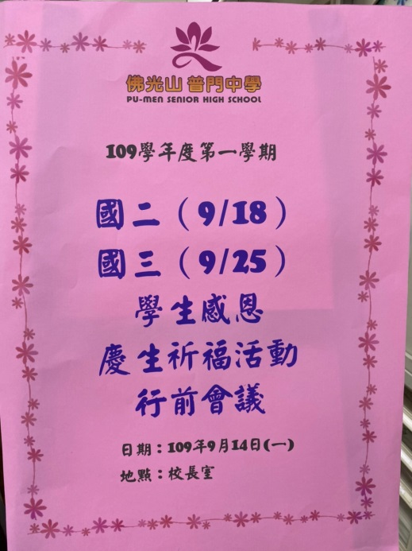 **佛光山學校財團法人高雄市普門高級中學**

**109學年度第一學期國二、國三學生慶生祈福行前會議照片**

|  |
| --- |
| **D:\1080501輔導室\輔導-活動照片\109學年度\1090918.0925國三慶生行前會議照片\215699.jpg** |
| 慶生祈福活動注意事項討論 |
| **D:\1080501輔導室\輔導-活動照片\109學年度\1090918.0925國三慶生行前會議照片\215709.jpg** |
| 慶生祈福活動注意事項討論 |

**佛光山學校財團法人高雄市普門高級中學**

**109學年度第一學期國二、國三學生祈福行前會議照片**

|  |
| --- |
| **D:\1080501輔導室\輔導-活動照片\109學年度\1090918.0925國三慶生行前會議照片\215693.jpg** |
| 慶生祈福活動注意事項討論 |
| **D:\1080501輔導室\輔導-活動照片\109學年度\1090918.0925國三慶生行前會議照片\215705.jpg** |
| 慶生祈福活動注意事項討論 |

**佛光山學校財團法人高雄市普門高級中學**

**109學年度第一學期國二、國三學生祈福行前會議照片**

|  |
| --- |
| **D:\1080501輔導室\輔導-活動照片\109學年度\1090918.0925國三慶生行前會議照片\215694.jpg** |
| 慶生祈福活動注意事項討論 |
| **D:\1080501輔導室\輔導-活動照片\109學年度\1090918.0925國三慶生行前會議照片\215697.jpg** |
| 慶生祈福活動注意事項討論 |